Hướng dẫn code phần nội dung của trang website – phần này cực kỳ hấp dẫn trong website.

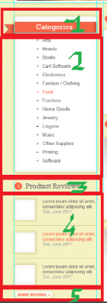

* Chia thành 4 row và xét thuộc tính <center> để đưa nội dung vào chính giữa nhé.

<div class="col-lg-3">

<div class="row text-center">

Categories

</div>

<div class="row text-left">

<ul>

<li><a href=""><i class="fa fa-long-arrow-right"></i> Art</a></li>

<li><a href=""><i class="fa fa-long-arrow-right"></i> Beauty</a></li>

<li><a href=""><i class="fa fa-long-arrow-right"></i> Book</a></li>

<li><a href=""><i class="fa fa-long-arrow-right"></i> Cart Software</a></li>

<li><a href=""><i class="fa fa-long-arrow-right"></i> Eletronics</a></li>

<li><a href=""><i class="fa fa-long-arrow-right"></i> Fashions/Clothings</a></li>

<li><a href=""><i class="fa fa-long-arrow-right"></i> Food</a></li>

<li><a href=""><i class="fa fa-long-arrow-right"></i> Furniture</a></li>

<li><a href=""><i class="fa fa-long-arrow-right"></i> Home Goods</a></li>

<li><a href=""><i class="fa fa-long-arrow-right"></i> Jewelry</a></li>

<li><a href=""><i class="fa fa-long-arrow-right"></i> Lingerie</a></li>

<li><a href=""><i class="fa fa-long-arrow-right"></i> Music</a></li>

<li><a href=""><i class="fa fa-long-arrow-right"></i> Office Supplies</a></li>

<li><a href=""><i class="fa fa-long-arrow-right"></i> Printing</a></li>

<li><a href=""><i class="fa fa-long-arrow-right"></i> Software</a></li>

</ul>

</div>

<div class="row text-left">

<p><i></i class="fa fa-chevron-circle-right"><span> Product Review</span></p>

<div class="row">

<div class="col-lg-3">

<img src="" width="70" height="70" />

</div>

<div class="col-lg-9">

<a href="">Lorem ipsum dolor sit amet, consectetur adipiscing elit.<br/>

<span class = "text-info"> Tue, J</span></a>

</div>

</div>

<div class="row">

<div class="col-lg-3">

<img src="" width="70" height="70" />

</div>

<div class="col-lg-9">

<a href="">Lorem ipsum dolor sit amet, consectetur adipiscing elit.<br/>

<span class = "text-info"> Tue, J</span></a>

</div>

</div>

<div class="row">

<div class="col-lg-3">

<img src="" width="70" height="70" />

</div>

<div class="col-lg-9">

<a href="">Lorem ipsum dolor sit amet, consectetur adipiscing elit.<br/>

<span class = "text-info"> Tue, J</span></a>

</div>

</div>

</div>

<div class="row">

<a class="btn btn-default" href="">More Reviews <i class="fa fa-long-arrow-right"></i></a>

</div>

<div class="row">

<p><i class="fa fa-chevron-circle-right"></i><span> Payments</span></p>

<a href=""><i class="fa fa-cc-paypal fa-3x"></i></a>

<a href=""><i class="fa fa-cc-visa fa-3x"></i></a>

<a href=""><i class="fa fa-cc-mastercard fa-3x"></i></a>

<a href=""><i class="fa fa-cc-discover fa-3x"></i></a>

<a href=""><i class="fa fa-cc-stripe fa-3x"></i></a>

<a href=""><i class="fa fa-cc-amex fa-3x"></i></a>

<a href=""><i class="fa fa-cc-amex fa-3x"></i></a>

<a href=""><i class="fa fa-cc-amex fa-3x"></i></a>

</div>

</div>

* Ta hiểu phần left-bar này một tý nhé.

Hướng dẫn các bạn tiếp tục với phần right-content của nội dung của website tutorials đó là phần trong việc hiển thị toàn bộ nội dung của website.

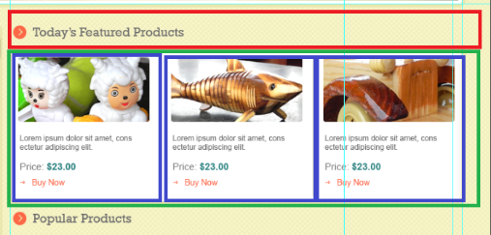  
Chú ý khi ta dung màu đỏ bôi đen là chúng ta thiết kế các thẻ chung.

